12345市长公开电话情况专报

255
四平市政务服务和数字化建设管理局 2024年11月5日
10月份12345市长公开电话办理情况
2024年10月份，12345市长公开电话办理《中国政府网网民留言》8件，全部办结；《人民网领导留言板》48件，其中市委书记留言板块25件，市长留言板块23件，办结47件，还有1件正在办理； 《吉事办》239件，全部办结；《省长信箱》23件，全部办结；《市长信箱》25件，全部办结；《吉林省政务服务热线转办平台》2576件，办结2567件，还有9件正在办理。2024年10月份共受理群众求助、投诉、举报、咨询和建议等问题43517件，办结43507件，办结率99.98%。其中属于社保问题6237件，占14.3%；住建问题6626件，占15.2%；交通问题2831件，占6.5%；医保问题2972件，占6.8%；水、电、气问题4874件，占11.2%，其中停水问题1028件，占水电气问题21.1%；行政执法问题1576件，占3.6%；消费纠纷问题1117件，占2.6%；住房公积金问题774件，占1.8%；城市卫生、环境污染和三农等其它问题19051件，占43.2%。
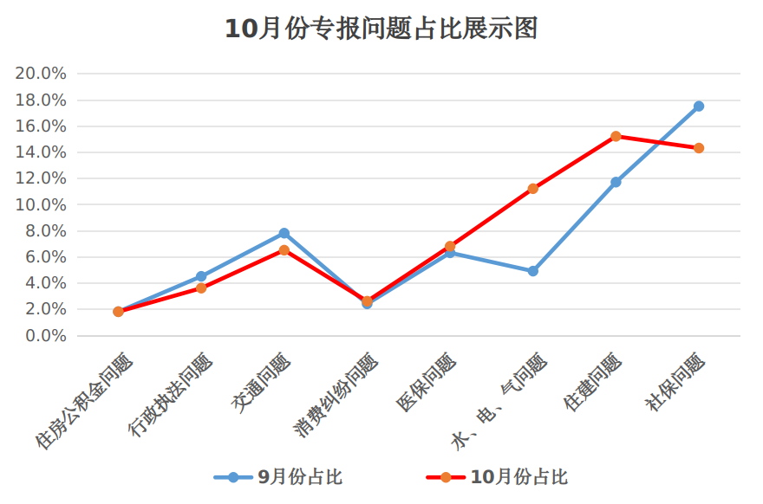
数据分析:本月因供热期刚刚开始，反映供热缴费、供热质量、供热开栓及管线故障维修等涉及供热问题增多，导致住建问题和水电气问题与上个月相比呈明显上升趋势；社保咨询问题与上个月相比，呈明显下降趋势，但问询社保缴纳、转移、认证、工资发放及延迟退休政策等问题仍占较大比重；交通及行政执法问题与上个月相比呈下降趋势，其中反映出租车绕路、拼客、拒载等交通服务问题以及反映商贩占道经营堵塞交通、下水井堵塞外溢等市容环卫问题占量很多；本月消费纠纷及医保缴纳、报销、异地备案等咨询问题略高于上月，呈上升趋势。本月住房公积金咨询类问题与上月持平。
一、10月份群众反映比较突出的问题
1.BBU早教和菲尔斯曼健身馆退费难问题。近期，有大量市民反映BBU早教和菲尔斯曼健身馆突然闭店，联系不上店主，并且不按合同约定进行退费问题。每位消费者的消费金额从几百至上万不等，严重损害了消费者的合法权益。将该问题交办至市市监局等相关部门均没有得到有效解决，市民对此表示很无助。
2.城郊结合部树木无责任部门修剪问题。市民反映，铁东区环卫处通往下三台方向道路两侧多棵树树枝过长，经常被大车刮断，有砸车风险。该问题交办至市交通局和铁东区政府都认为不是其责任权属，问题一直得不到解决。
3.井盖丢失和损坏无法及时维修维护问题。近年来，时有马路上因下水井井盖丢失或损坏引发的伤人伤车事故，市政部门未能先行处置，直至找到责任单位才进行维修维护，导致安全隐患不能尽快排除。
二、10月份群众的意见和建议
1.应对市容市貌注意长期维护。市民反映天桥上隔离带锈迹斑斑、“英雄广场”四个大字红漆已褪色，影响英雄城市形象，建议建立常态巡查机制，对于影响市容市貌现象及时发现、及时修缮。
2.应延长图书馆开放时间。市民反映，新建的市图书馆开放时间段不科学、不合理，关门过早。建议图书馆在工作日及节假日延时开放，给学生及市民提供一个看书学习和获取知识的最佳人文环境和时间保障。
3.应及早完成验收完毕路段移交工作。果园街、东丰路、桃园路等市区路段施工完毕验收后，建设单位过了质保期因多种原因没移交到市政部门，导致该路段的树木、雨水井、下水井和路面发生问题时无责任单位处理。建议施工完毕验收后及时移交市政部门，使得问题发生后能够及时处理。
三、10月份解决比较好的几个问题
1.双辽市政府解决电线掉落问题。双辽市老交警队后身吉星3队村民钟先生反映，移动网线被大车刮断，悬在半空中，影响通行，要求尽快处理。移动双辽分公司代维人员第一时间到现场踏查，重新更换线杆，对掉落的网线进行规范整理。
2.市住建局解决路灯问题。市民反映，铁西区二里早市体育街山东纯碱戗面馒头店门前路灯坏了约一周时间，影响市民出行，要求解决。接到交办后，市政维管中心立即到现场踏查，情况属实。铁西区路灯维护所第一时间进行了处理，恢复了照明。
3.梨树县政府解决余热费问题。梨树县孤家子镇居民反映，因工作原因常年在四平市内生活，孤家子镇昌源新村有一处房产无人居住，去年成功缴纳了余热费，但今年物业要求收取全款供热费，认为不合理，要求解决。梨树县政府接到交办后，立即责成孤家子镇政府调查处理。经乡建部门联系物业公司，要求其按政策规定执行。最后物业同意反映人只缴纳余热费。
4.伊通县政府解决村路坑洼问题。伊通县小孤山镇路家村村民反映，三组村路是砂石路，全是坑，已经无法运粮，要求帮助铺垫。路家村村委会第一时间到现场查看，立即安排人员对村路和田间路进行修缮，坑洼得到平整，方便了通行。
5.铁东区政府解决医疗纠纷问题。市民袁女士反映，8月份到铁东区中山医院就医确诊宫腔囊肿，9月27日手术，术后流血一个月，反映人认为医治存在问题，投诉医院给出说法。经铁东区卫健局调查处理，反映人与四平中山医院达成一致意见，院方退还反映人1570元治疗费用，反映人表示满意，并签订了和解协议书。
6.铁西区政府解决飞线充电问题。铁西区蓝天华府小区4号楼居民反映，有邻居飞线充电，和物业反映过没有处理，要求解决。四平市铁西区仁兴街道办事处第一时间走访核实，责成物业加强巡逻，张贴告知单，禁止飞线充电。目前车棚已初步建成，物业将设置充电桩，满足居民充电需求。
7.市交通局解决退车票问题。市民宋女士反映，9月27日下午4点乘坐从辽源发往四平的客车，两张车票共46元，因车辆故障，着急有事提前下车，自行联系司机退票未果，要求退还车票费用。市交通运输综合行政执法支队客运大队
接到工单后，第一时间联系四平宏野客运公司调查情况，经核实，情况属实。遂协调客运公司为宋女士退还了票款。
8.市社保局简化程序全程帮助群众办理退休事宜。辽源市民反映，其9月下旬到四平市政务大厅社保局窗口办理其妹妹退休事务，因是代办，手续及办理过程十分繁杂，但在工作人员刘某多次指导和帮助下，其妹妹的退休事宜很快办理完毕。反映人专门打电话对该名工作人员的工作热情、周到服务、耐心细致表示感谢。
9.市市监局解决市民退货退款问题。市民反映，在铁东区四马路青怡坊花卉购买一盆粉色花，花费13元，到家后发现刷的是漆，自行退货商家拒绝，要求退款并赔偿。经铁东区市监分局执法人员协调，双方达成谅解，商家给予了退费。
10.市教育局解决开证明问题。市民反映因工作原因需要开具生源地高考符合性说明材料，自行联系市教育局只得到口头反馈，未给开具纸质证明，要求解决。市教育局了解情况后，立即责成招生考试服务中心办理。考试服务中心为其开具了证明。
签发:栾国辉 审核：王成 编辑：孙雪楠
报：市委、市人大、市政府、市政协、市纪检委领导。
送：各县（市）、区政府，市政府有关部门。
（共印130份）
县（市）区、市政府有关部门办理情况
部门 | 承办件数 | 按期办结 | 部门 | 承办件数 | 按期办结
梨树县政府 | 2270 | 2270 | 电信四平分公司 | 36 | 36
市市场监督管理局 | 1545 | 1545 | 市生态环境局 | 33 | 33
双辽市政府 | 1425 | 1425 | 市文广旅体局 | 23 | 23
铁东区政府 | 1344 | 1344 | 华生燃气集团公司 | 20 | 20
铁西区政府 | 1258 | 1258 | 四平职业大学 | 13 | 13
伊通县政府 | 1253 | 1253 | 吉视传媒 | 13 | 13
市交通局 | 610 | 610 | 市农业农村局 | 12 | 12
市公安局 | 525 | 525 | 市烟草专卖局 | 11 | 11
市住建局 | 495 | 495 | 市司法局 | 10 | 10
中核四平水务集团 | 467 | 467 | 晟平国投公司 | 10 | 10
移动四平分公司 | 216 | 216 | 市住房公积金 | 9 | 9
市社保局 | 173 | 173 | 市发改委 | 6 | 6
四平热力有限公司 | 107 | 107 | 市民政局 | 5 | 5
市银保监局 | 99 | 99 | 市林业局 | 5 | 5
市医疗保障局 | 93 | 93 | 市财政局 | 3 | 3
市自然资源局 | 80 | 80 | 市退役军人事务局 | 3 | 3
市人社局 | 75 | 75 | 市粮食和物资储备局 | 3 | 3
四平市邮政管理局 | 58 | 58 | 市机关事务管理局 | 3 | 3
四平供电公司 | 54 | 54 | 市国防动员办公室 | 2 | 2
市税务局 | 53 | 53 | 市残联 | 2 | 2
联通四平分公司 | 52 | 52 | 市应急管理局 | 2 | 2
市卫健委 | 52 | 52 | 市工信局 | 2 | 2
市商务局 | 46 | 46 | 市行政执法局 | 1 | 1
四发集团 | 43 | 43 | 铁塔四平市分公司 | 1 | 1
市水利局 | 41 | 41 | 市新闻出版局(版权局) | 1 | 1
市教育局 | 39 | 39

